附件2：
临安区首届虚拟机器人—无人驾驶技能竞赛规则
一、任务
在虚拟的城市环境中，设计一个机器人并模拟实现各类无人驾驶交通行为。任务要求机器人在规定的时间内从起点出发，全程无人工干预自主运行完成各类安全行车和技能挑战动作并抵达终点。
在竞赛中，参赛选手除了需要掌握机器人相关知识和技能的综合运用，还需考虑在约定的无人驾驶交通规则下，面对一个具有较高前瞻性和复杂度的综合性任务,如何在有限时间内设计合理高效的问题解决方案。
二、竞赛场景
在竞赛场景中的城市道路由行车道、交叉路口、道路围栏、模拟人、车、道路标线、路面干扰物等各种模拟元素构成。
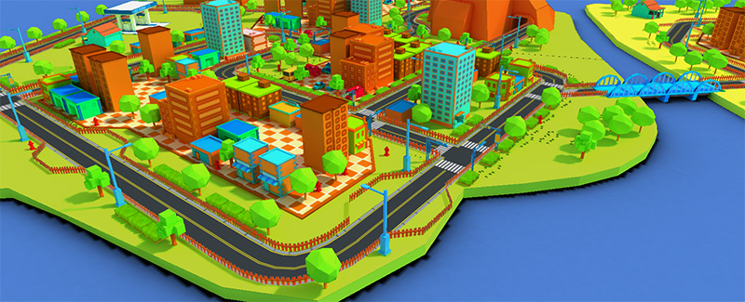
竞赛场景虚拟城市环境中的物体有各自的物理属性，参赛选手在设计机器人时需考虑应对。
图 1 街道组成
- 任务规则
- 竞赛路线
要求机器人从起点出发，在规定时间内到达终点。终点有明显可见标记，并提供终点GPS坐标。
- 竞赛任务变化因素
任务场景中的以下元素可能会产生变化：
- 起始点、终点的位置和朝向；
- 道路上车辆的数量、位置及行进行速度；
- 人行横道上行人出现的数量、位置及行进速度；
- 飞车路段的数量和位置；
- 路面干扰物的位置、数量、大小；
- 各交叉路口可能会出现数量不等的道路隔离栏杆；
- 竞赛任务中止
任务完成过程中发生以下情况，将导致当次任务的终止：
- 超过任务限时；
- 机器人脱离道路；
- 机器人未礼让到行人；
- 任务过程中机器人尺寸超出限制；
- 选手自主结束任务；
任务中止后，选手可选择是否提交当次任务的成绩。
- 任务相关时间
- 竞赛时长：指竞赛的整个过程的时长，选手需在此时长内完成搭建机器人、编写程序及完成任务等所有操作。本次比赛各组别竞赛时长为120分钟。
- 任务限时：指机器人从起点出发到达终点可用的最长时间，各组别的任务限时分别如下：
小学组：160秒；
初中组：140秒；
高中组：120秒；
- 任务耗时：指机器人从起点出发到达终点实际所用的时间。
- 机器人规格要求
选手设计的机器人应符合以下规格：
- 机器人的直径任何时候不能超过10米，具体尺寸以系统的计算结果为准。
- 机器人的所有部件的数量不得超过100个。
- 任务得分
任务得分的计算公式如下：
任务得分 = 基础分 + 附加分 + 时间奖励分
各分值说明：
基础分：机器人在任务限时内到达终点可获得基础分100分。
附加分：在任务过程中有多种可获得附加分的附加任务，包括：礼让行人、安全会车、飞车。各附加分的分值如下：
礼让行人：20分/处；
安全会车：5分/处；
飞车：10分/处；
注：机器人在任务限时内未成功到达终点，获得的附加分依然有效。
时间奖励分：机器人在任务限时内到达终点时可获得时间奖励分，其计算公式如下：
时间奖励分 = （任务限时 – 任务耗时）（单位秒）×1分
- 附加任务及得分说明
- 礼让行人：在人行横道上可能会出现正在穿越路口的模拟人（模拟人发射可被检测的红外光），机器人须具备检测能力，当人行横道出现正在通行的模拟人时，机器人须在路口礼让区等待模拟人优先通过路口，机器人在完成礼让后通过路口可获礼让行人得分。
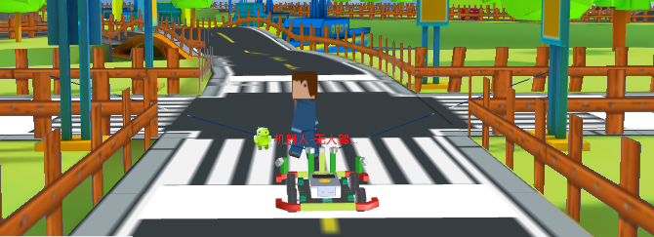

- 安全会车：在道路上会出现正在道路上行驶或临时停靠的车辆，机器人通过该路段时未接触到该车辆并安全交会后，可获安全会车得分。无论机器人当次是否获得安全会车得分，再次通过时均不会再得分。
- 飞车：在道路中有明显标记的带坡路段，机器人经过此路段时，能整体腾飞并在空中滑行超过2米并驶出此路段后，可获得飞车得分。飞车距离从机器人整体离开路面时为起点，机器人任何一部分再次接触路面时为终点进行计算。无论机器人当次通过此路段是否获得飞车得分，再次通过时均不会再得分。
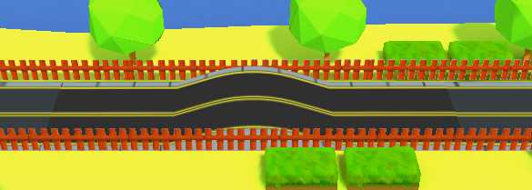
四、竞赛方法
- IROBOTQ 3D机器人在线仿真平台。
- IROBOTQ 3D机器人在线仿真平台的客户端下载地址：http://www.irobotq.com/。
- 账号问题请找李老师18106553548微信同号。
- 成绩提交
各组别选手的成绩提交次数为5次，任务完成或任务中止后均可提交成绩。
- 竞赛成绩与排名
选手的竞赛成绩是所有提交的成绩中的最好成绩。排名以最好成绩为依据，当2个以上选手的最好成绩相同时，比较第2高的成绩，第2高的成绩更好的选手排名靠前，依此类推。当5次成绩都相同时，通过抽签决定最终名次。
- 故障处理
如竞赛用计算机及竞赛环境中途出现故障（网络中断或死机等），选手可重新启动计算机或更换电脑后继续比赛，之前的比赛信息（机器人、控制程序和已提交过的成绩）将做一定时间内的保留，如果裁判认定某一队故意利用本规则获利，该队将受到警告，严重者将取消其比赛成绩。

